102學年度性別平等教育影展暨課程與教學研討會實施計畫

壹、依據： 102學年度教育部「國民中小學九年一貫課程推動工作-課程與教學輔導組－性別平等教育議題輔導群」業務實施計畫。

貳、目的：
一、提昇縣市輔導小組性別意識與融入課程之教學策略。
二、引介多媒體之性別平等教育融入課程與教學之資源，發掘在地性別平等教育之人才。
三、開創性別平等教育融入課程與教學之資源。
四、提升課程與教學設計之知能，進行融入性平課程設計實作，激發精進教學的行動力。
五、培養在地之性別教育觀點與特色，建立跨縣市性別平等教育工作之結盟與對話。

參、辦理單位：
一、指導單位：教育部
二、主辦單位：教育部性別平等教育議題輔導群
三、承辦單位：國立彰化師範大學婚姻與家族治療研究所
三、承辦單位：新北市、嘉義縣國民教育輔導團-性別平等教育議題輔導小組

肆、實施方式；
一、辦理方式：本輔導群委員及中央團教師，邀請各區師資培育大學性別平等教育相關單位、性別平等教育課程與教學的學者專家及實務教師、各縣市國中小性別平等教育議題輔導小組、影像界專家學者共同籌辦。
二、活動內容與參加對象：
活動內容與說明 | 參加對象
(一)性別平等教育影展  1.主題影片觀賞  2.專家學者與談  3.交流與回應 | 1.各縣市「國民教育輔導團－性別平等教育議題輔導小組」全組參加。（若有窒礙，至少薦派兩名成員）  2.各縣市國民教育輔導團-學習領域、議題輔導小組成員。  3.各縣市國民中小學教育實務工作者。
(二)媒體素材融入教學
1.實作與討論
2.報告與分享

伍、各區研習日期與研習內容
一、北區：媽呀!我有了!
日期：102年11月22日（五） 地點：新北市鷺江國中
時間 | 內容 | 主持人 | 與談人
09:00~09:20 | 報到 | 工作人員
09:20~12:00 | 性平影展 | 李淑菁 | 邀請中
12:00~13:00 | 午餐 | 工作人員
13:00~16:00 | 媒體素材融入教學活動  實作與發表 | 邀請中 |  | 邀請中
16:00~16:30 | 綜合座談

二、中區：女人站起來
日期：102年11月29日（五） 地點：國立彰化師範大學
時間 | 內容 | 主持人 | 與談人
09:00~09:20 | 報到 | 工作人員
09:20~12:00 | 性平影展 | 邀請中 | 范 情
12:00~13:00 | 午餐 | 工作人員
13:00~16:00 | 媒體素材融入教學活動  實作與發表 | 陳怡如 |  | 劉安真
16:00~16:30 | 綜合座談

三、南區：媽呀!我有了!
日期：102年11月15日（五） 地點：嘉義縣人力發展所
時間 | 內容 | 主持人 | 與談人
09:00~09:20 | 報到 | 工作人員
09:20~12:00 | 性平影展 | 楊巧玲 | 王大維
12:00~13:00 | 午餐 | 工作人員
13:00~16:00 | 媒體素材融入教學活動  實作與發表 | 徐珊惠 |  | 邀請中
16:00~16:30 | 綜合座談

陸、報名方式：
一、訊息發布：於國民教育社群網（http://teach.eje.edu.tw/login_index/index.php）、教育部性別平等教育議題輔導群網站（http://genderedu.moe.edu.tw/main.php）公布實施計畫與報名表。
二、錄取名額：75人/場。
三、報名時間：
(一)優先報名：各縣市「國民教育輔導團－性別平等教育議題輔導小組」，和其他學習領域、議題輔導小組成員請統一於102年10月21日(一)前報名，將優先錄取。縣市性平輔導小組請以縣市為單位集體報名，報名之場次以所在區域為原則，歡迎跨區參與其他場次。
(二) 各縣市國民中小學教育實務工作者，即日起至該場活動前兩週為止。
四、報名方式：請上教育部全國教師在職進修網（http://inservice.edu.tw/index2-3.aspx）報名，且將報名表(如附件1)以mail方式寄給本輔導群助理(電話：04-7232105轉2238，mail：gender.edu@gmail.com)

柒、補充說明
一、圖片影音費、膳費、主持費、講座的指導費和交通費等，由「102學年度教育部九年一貫課程推動工作-課程與教學輔導組－性別平等教育議題輔導群」業務經費項下支應。
二、請給予參加之縣市性平輔導小組團員公(差)假出席及課務排代。
三、全程參與者核予6小時研習時數，未全程參與者核實發給研習時數。
四、場內禁止飲食，活動期間請將手機關機，不便之處，敬請見諒。
五、為配合課程順利進行，敬請各縣市小組攜帶筆記型電腦1~2台。
六、為配合課程教學之需要，敬請參與人員準備符合97課綱性別平等教育議題能力指標第二主題軸「性別的人我關係」或第三主題軸「性別的自我突破」意識之教學媒體素材。
七、為響應環保，請攜帶環保杯和環保餐具。
八、開學期間校內停車空間有限，停車相關訊息請見「附件2-交通資訊」。

捌、本計畫奉核後實施，未盡事宜得另函補充修正之

附件一
102學年度分區研討會：性別平等教育影展暨教育課程與教學研討會
報名表
報名類別 | □ 性別平等教育議題輔導小組團員集體/個別報名  □ 學習領域/議題輔導小組團員集體/個別報名  □ 國民中小學教師或行政人員集體/個別報名
報名場次 | □ 北 區：11月22日(五)，新北市鷺江國中，【媽呀!我有了!】  □ 中 區：11月29日(五)，國立彰化師範大學，【女人站起來】  □ 南 區：11月15日(五)，嘉義縣人力發展所，【媽呀!我有了!】
姓名 | 服務單位/職稱 | 學習領域 | 聯絡方式 | 午餐
★集體報名主要聯絡人 |  |  | Mail：  電話： | □ 葷  □ 素
 |  |  | Mail：  電話： | □ 葷  □ 素
 |  |  | Mail：  電話： | □ 葷  □ 素
 |  |  | Mail：  電話： | □ 葷  □ 素
總人數： 人
※表格不足，請自行延伸。
注意事項：
1、本活動名額有限，請事先報名。(錄取名額：75人/場。)
2、報名時間：
(一) 各縣市「國民教育輔導團－性別平等教育議題輔導小組」，和其他學習領域、議題輔導小組成員請統一於102年10月21日(一)前報名，將優先錄取(報名表如附件)。縣市性平輔導小組請以縣市為單位集體報名，報名之場次不限於該組所在區域，歡迎跨區報名。
(二) 各縣市國民中小學教育實務工作者，即日起至該場活動前兩週為止。
3、報名方式：請上教育部全國教師在職進修網（http://inservice.edu.tw/index2-3.aspx）報名，且將報名表以mail方式寄給本輔導群蔡佩儒助理。
4、集體報名者，若其中成員有想參與其他場次，煩請再寫一份報名表，方便計算參與人數。
5、聯絡人：國立彰化師範大學婚姻與家族治療研究所蔡佩儒助理(04-7232105轉2238，
gender.edu@gmail.com)
附件二、交通資訊
嘉義縣人力發展所交通路線圖
大眾運輸：
高鐵太保站，公車捷運系統BRT【下車站名：縣政府站，每20分鐘一班。】
高鐵太保站，嘉義縣公車【下車站名：縣政府站，朴子線/布袋線皆可搭乘。】
開車路線：
中山高：嘉義系統交流道→台82東西向快速道路→祥和14(嘉義縣政府)→太保二路(往太保朴子方向)
省道：省道1至水上→縣道168(往太保朴子方向)→太保二路
南二高：水上系統交流道→台82東西向快速道路→祥和14(嘉義縣政府)→太保二路(往太保朴子方向)

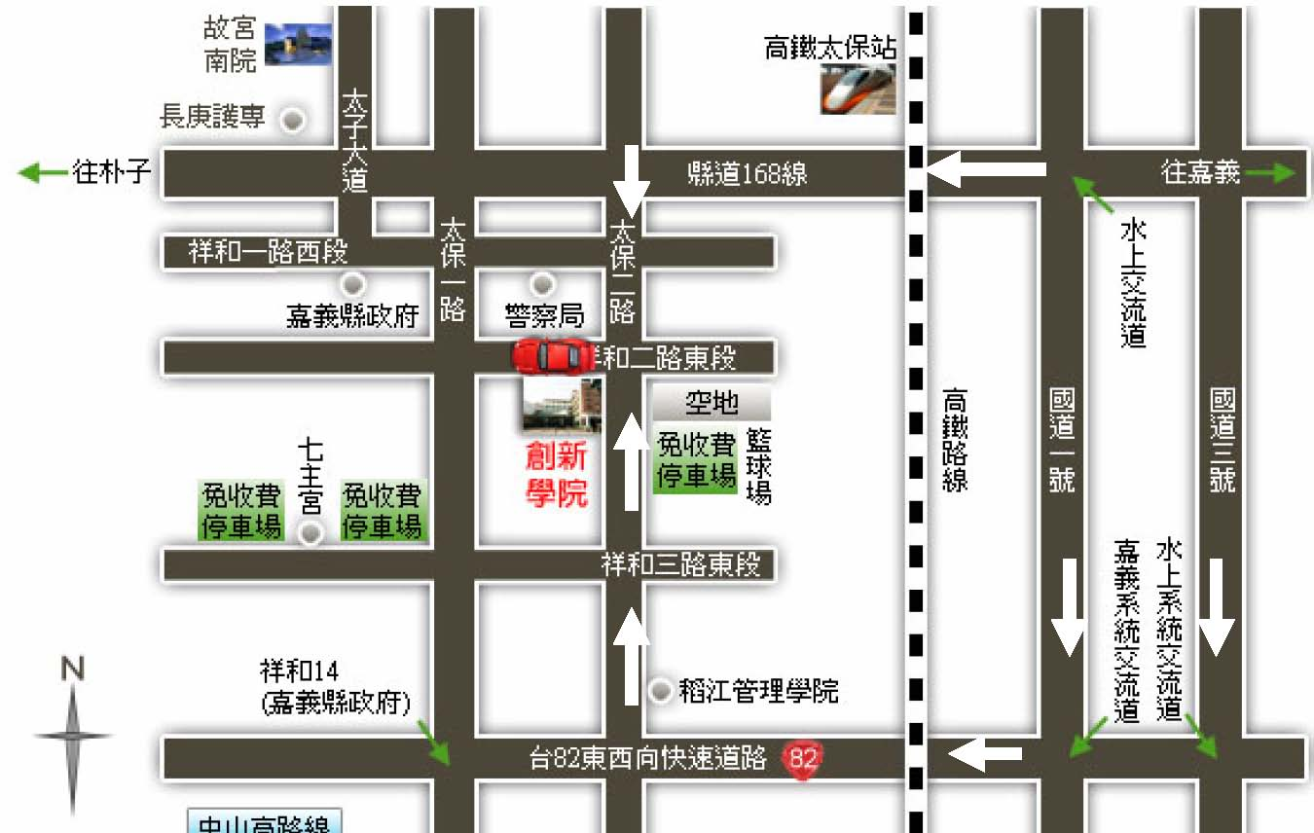

◎地址：嘉義縣太保市祥和二路東段 8號

本交通資訊取自:
嘉義縣人力發展所http://www.chrdc.gov.tw/index.php?mainAction=index
新北市鷺江國中交通資訊
1.大眾運輸工具:
(1)704、306、232、811、225、觀音山--北門至三重客運蘆洲總站下車
(2)搭乘捷運至蘆洲站下車

2.地址：新北市蘆洲區長樂路235號
電話：（02）82862517＃111

3.位置圖：
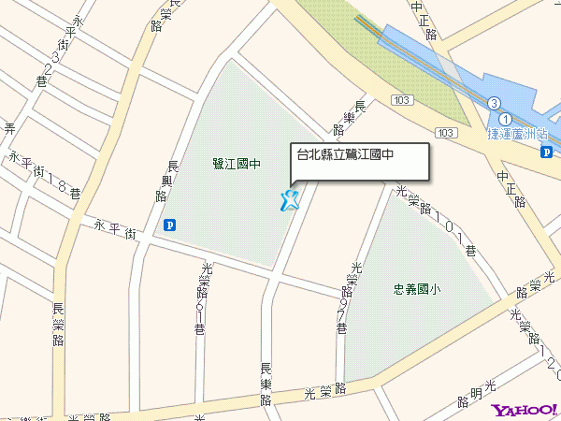
本交通資訊取自:新北市鷺江國中http://www.ljjh.ntpc.edu.tw/editor_model/u_editor_v1.asp?id={B39EDBF7-D2CE-4C17-A07D-BD4C9109A945}

國立彰化師範大學交通資訊

一、國立彰化師範大學校位置圖
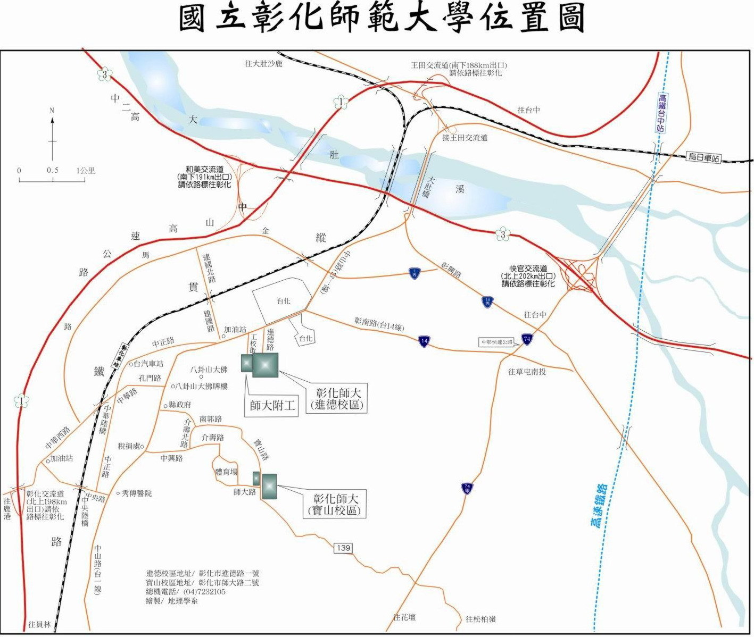

在這！
彰師大進德校區。
二、進德校區交通指南：
(一)鐵公路交通資訊
從彰化火車站搭乘「彰化客運」，「台中客運」102路線，「台汽客運」往台中，大甲或是埔里方向的班車，於彰化師範大學下車，步行約五分鐘，即可抵達。
(二) 高鐵交通資訊
臺灣高鐵台中站下車，轉搭「台中客運」6101路線，「彰化客運」台中-鹿港路線，「員林客運」台中-西港路線、台中-西螺路線，於彰化師範大學下車，步行約五分鐘，即可抵達。(註：以上資訊若有異動，以高鐵車站現場公告為準)

(三)開車與停車資訊：
1、中山高速公路：
A. 彰化市以北者，經高速公路南下，下王田交流道，經大肚橋，台化工廠左轉進德路，即可抵達。
B. 彰化市以南者，經高速公路北上，下彰化交流道，沿中華西路、中華路、孔門路、中山路、右轉進德路，即可抵達。
2、國道三號高速公路：
由快官系統交流道(往彰化方向)下中彰快速道路(台74線)，至中彰終點右轉彰南路(台14線)，至中山路左轉，經台化工廠，左轉進德路，即可抵達。
3、停車：
當您開車來到本校進德校區的正門前，會看到左手邊有全家便利商店，請左轉沿校園外圍牆直走到第一個路口右轉，往前約二十公尺的右手邊即是本校地下停車場入口，停妥車後請由【西一門】步行出停車場，走上來之後，沿著左邊白沙湖泮步行經校門口，校門口旁（警衛室斜對面）即是明德館。

